一、官网下载linux版本的consul：<https://www.consul.io/downloads.html>

解压后是一个consul文件

二、安装好centos

第一步：管理员身份运行VMware Workstation Pro

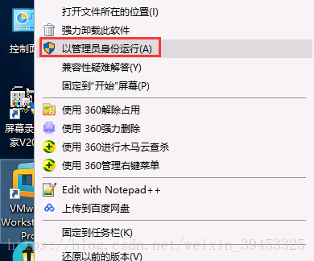

第二步：点击菜单栏中的“编辑”选项，在子菜单中点击“虚拟网络编辑器(N)...”

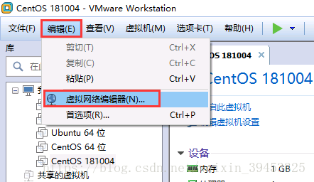

第三步：点击“虚拟网络编辑器(N)”后，我们会看到如下界面，此时选中VMnet8那一行，然后把“使用本地 DHCP 服务将 IP 地址分配给虚拟机(D)”前的勾去掉。子网IP地址这里我使用的初始配置，没修改过，然后点击“NAT 设置(S)...”

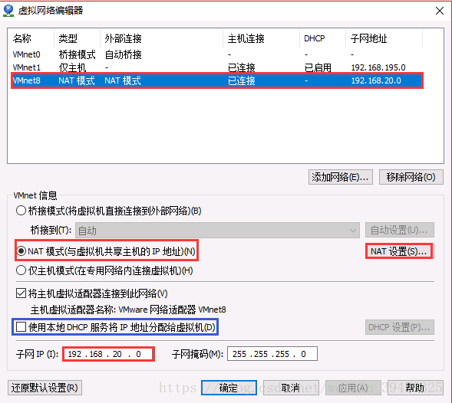

第四步：点击“NAT 设置(S)...”后，弹出如下界面，我们把“网关IP(G)”修改为 “**192.168.20.2**” （我这里的“网关IP(G)”是默认的，没做修改），这个IP在后面的虚拟机配置时会用到。点击“确定”关闭当前界面，然后点击上图的“确定”关闭父界面。

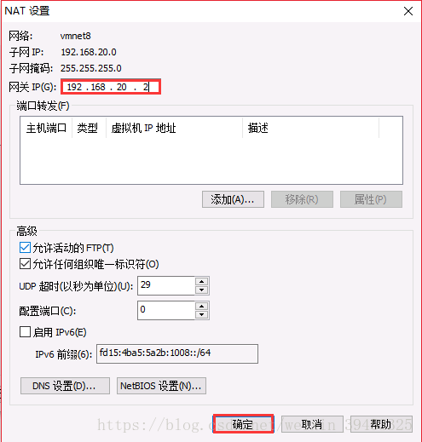

第五步：启动前再次确认虚拟机网络适配器是NAT

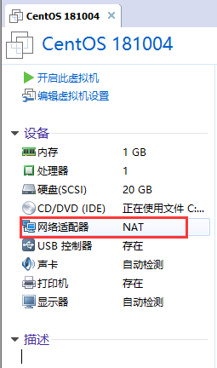

第六步：启动CentOS虚拟机，启动后，我们需要修改一个配置文件，输入下面的命令，修改下图箭头所指的地方。修改完毕后先按 "Esc" 键，然后按 "Shift+:"  输入 "wq" 后回车保存退出。

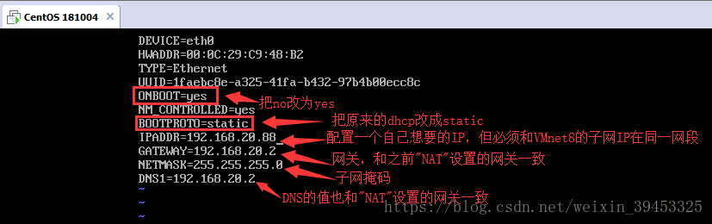

然后，重启网络服务：systemctl restart network

查看ip：ip add

出现下图则为成功：

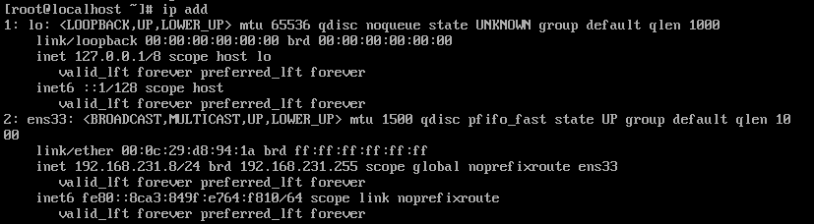

然后本地 windows+r cmd

输入：ping + 刚才设置的IP地址，通了以后按照下述步骤进行：

三、打开xshell：

新建会话：右键属性，设置ip

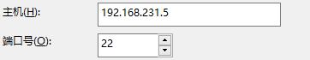

（此处仅为示例，主机ip应该和上文一致，即：192.168.20.88）

改好以后按照以下步骤进行：

第一步：下载安装consul，已在一开始下载完成，故此处直接安装即可

cd /opt

mkdir consul

chmod 777 consul/

cd consul

打开xtfp，将consul文件拖进去

chmod 744 /usr/local/bin/consul 给刚才的文件授权

cp consul /usr/local/bin

systemctl stop firewalld 关闭防火墙（每次重启都要关）

第二步：检查是否安装成功

consul

consul –v

第三步：启动consul

# consul agent -dev -ui -node=consul-dev -client=192.168.20.88（虚拟机地址，和上文一致）

验证：https:// 192.168.20.88:8500/ui

出现下图即为consul搭建成功。

